附件1

江苏省研究生工作站申报书
（企业填报）

申请设站单位全称 | ： 江苏鹿山新材料有限公司
单位组织机构代码 | ： 91320413591190896J
单位所属行业 | ： 新材料
单 位 地 址 | ：常州市金坛经济开发区南二环东路2229号
单位联系人 | ： 宋登峰
联系电话 | ： 13961119000
电子信箱 | ： songdf@cnlushan.com
合作高校名称 | ： 常州大学

江苏省教育厅 | 制表
江苏省科学技术厅 | 制表
2022年6月
申请设站  单位名称 | 江苏鹿山新材料有限公司
企业规模 | 中型 |  | 是否公益性企业 |  |  |  |  |  | 否
企业信用  情况 | A |  | 上年度研发经费投入（万） |  |  |  |  |  | 2698.67
专职研发  人员(人) | 35 |  | 其中 |  | 博士 | 2 |  | 硕士 |  | 5
专职研发  人员(人) |  |  |  |  | 高级职称 | 3 |  | 中级职称 |  | 7
市、县级科技创新平台情况
（重点实验室、工程技术研究中心、企业技术中心等，需提供证明材料）
平台名称 |  | 平台类别、级别 |  |  |  |  | 批准单位 |  |  | 获批时间
工程技术研究中心 |  | 新型研发机构、市级 |  |  |  |  | 常州市科学技术局 |  |  | 2016年
企业技术中心 |  | 新型研发机构、市级 |  |  |  |  | 常州市工业和信息化局 |  |  | 2019年
可获得优先支持情况
（院士工作站、博士后科研工作站，省级及以上企业重点实验室、工程技术研究中心、企业技术中心、产业技术研究院、人文社科基地等，需提供证明材料）
平台名称 |  | 平台类别、级别 |  |  |  |  | 批准单位 |  |  | 获批时间
江苏省功能型热熔胶工程技术研究中心 |  | 新型研发机构、省级 |  |  |  |  | 江苏省科学技术厅 |  |  | 2019年
江苏省博士后创新实践基地 |  | 新型研发机构、省级 |  |  |  |  | 江苏省人力资源和社会保障厅 |  |  | 2020年
江苏省企业技术中心 |  | 新型研发机构、省级 |  |  |  |  | 江苏省工业和信息化厅 |  |  | 2021年
JITRI-鹿山联合创新中心 |  | 新型研发机构、省级 |  |  |  |  | 江苏省产业技术研究院 |  |  | 2021年
申请设站单位与高校已有的合作基础（分条目列出，限1000字以内。其中，联合承担的纵向和横向项目或合作成果限填近三年具有代表性的3项，需填写项目名称、批准单位、获批时间、项目内容、取得的成果等内容，并提供证明材料）
江苏鹿山新材料有限公司与合作高校常州大学一直保持深度的合作关系，双方合作开发了一系列太阳能封装胶膜制备上的一系列技术。
- 项目名称:具有红外反射功能的黑色封装胶膜的开发；立项时间：2021年；合作单位：常州大学。
现有的黑色太阳能电池组件，为了呈现黑色外观，需要吸收几乎所有的可见光、近红外光，不仅降低了晶硅电池对太阳光的吸收效率，而且提高了组件的温度，降低了组件发电功率。黑色组件相比白色普通组件或双玻透明组件，温度高约5～10℃。据估算，温度每上升1℃，晶硅电池的发电效率约降低0.4％。因此，黑色组件相比普通白色组件，功率降低明显，约低2%～6%左右。有鉴于此，本项目旨在提供一种黑色高反射高导热的光伏封装胶膜，该光伏封装胶膜具有较高的反射率，同时具有较高的热传导系数，可显著降低组件温度5～20℃，提高黑色光伏组件的功率。
该项目主要通过引入黑色高导热高光反射色母粒进行改性，开发出可应用于光伏封装的改性产品。所用的黑色高光反射色母粒为黑色颜料（炭黑、铁铬黑、钴黑、锰铁黑、锰铬镍黑、钛铁黑和苯胺黑等）、红外反射颜料在双螺杆造粒机上进行传统的塑料熔融共混，挤出造粒。再筛选合适的助剂，通过对配方和工艺的优化设计，研制出能够满足光伏黑组件对材料的要求。
通过该项目，公司拟与常州大学联合申请发明专利1件。
- 项目名称：高效无卤阻燃型聚烯烃发泡材料的研发；批准单位：常州市科学技术局；立项时间：2022年；合作单位：常州大学。
由于传统的聚烯烃发泡材料含氧指数低，易燃烧，且燃烧时产生熔滴行为，极大地限制了其应用，而目前对聚烯烃进行改性的阻燃材料大部分为含卤阻燃剂，火灾发生时，这类含卤阻燃剂会产生大量的烟雾和有毒的腐蚀性卤化氢气体，极易造成二次危害，故本项目通过突破以下技术难点开发出一种低烟、无毒、无腐蚀性的无卤阻燃聚烯烃发泡材料。
- 开发适用于聚烯烃发泡材料的无卤阻燃体系，解决目前无卤阻燃剂添加量大，阻燃效果差，解决目前无卤阻燃剂与烯烃类聚合物、发泡助剂的相容性和匹配性问题；
- 通过烯烃类聚合物体系的开发，解决目前无卤阻燃剂添加导致后续聚烯烃发泡材料熔体粘度增大、加工温度窗口提高、过早交联发泡等问题；
- 探究聚烯烃阻燃与发泡之间协同作用关系，在保证“阻燃+发泡”性能的前提下，确立无卤阻燃聚烯烃发泡材料的基础配方；
（4）通过对无卤阻燃聚烯烃发泡材料生产过程中涉及的母料制备、化学（辐照）交联、高温发泡等环节的不断探索优化，确立其工艺路线和技术参数。
通过该项目，公司拟与常州大学联合申请发明专利1件，实用新型专利2件。

工作站条件保障情况
1.人员保障条件（包括能指导研究生科研创新实践的专业技术或管理专家等情况）
江苏鹿山新材料有限公司成立于2012年3月，坐落于江苏省金坛经济开发区，是一家从事高分子特种功能材料研制生产及销售的高新技术企业。企业专业从事高性能光伏组件EVA胶膜、功能聚烯烃热溶胶等材料的研发、生产、销售等。公司建有江苏省企业技术中心、江苏省工程技术研究中心、集萃—鹿山联合创新中心、江苏省博士后实践基地等科研及人才培养平台，目前，公司拥有专利80余项，主营产品太阳能电池封装胶膜在国际、国内市场占有率名列前茅。公司先后获得了国家级高新技术企业、中国石化联合会科技进步一等奖、江苏省知识产权战略推进承担单位、江苏省潜在独角兽等殊荣。
公司拥有一支30余人的专业研发团队，其中博士2人，硕士5人，高级经济师2人；常州大学预计安排4名导师参与工作站研究生指导和管理，其中教授、硕士生导师2人，副教授、硕士生导师2人。
公司拟设立研究生工作站企业负责人汪加胜。汪加胜，男，1971年10月出生，教授级高级工程师，博士研究生毕业于中山大学高分子化学与物理专业，江苏鹿山新材料有限公司法定代表人、董事长，从事功能高分子材料的研发工作20余年。2012年江苏鹿山新材料有限公司成立以来，先后获得常州市“龙城英才计划”第二批领军人才、江苏省知识产权专业高级专业技术资格评审委员会委员、江苏省“六大人才高峰”、江苏省科技企业家等称号。本人在国内外学术期刊发表论文多篇，授权发明专利63项。科研产品已广泛应用于能源、建材、包装、汽车、服装、鞋业、电子电器等行业领域，为全球三十多个国家和地区提供了超过100种的产品与服务。
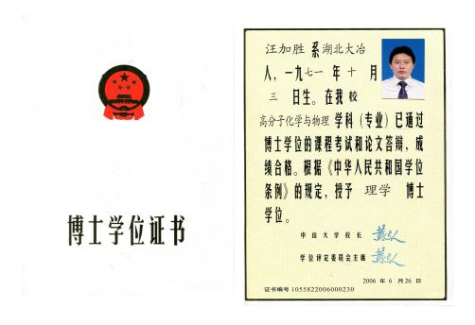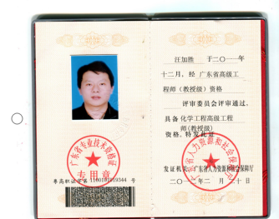

博士学位 教授级高级工程师

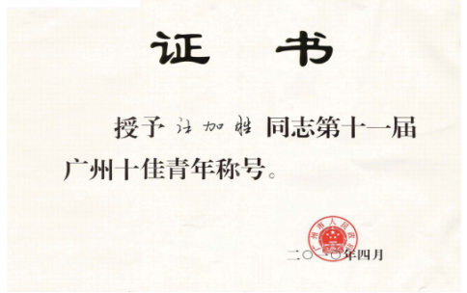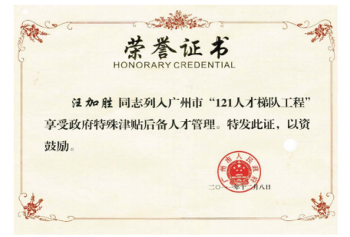

广州十佳青年 121人才梯队

拟设研究生工作站高校负责人姜彦。姜彦，女，1972年12月出生，常州大学材料科学与工程学院教授。本科及硕士研究生毕业于吉林大学，博士研究生毕业于天津科技大学，美国科罗拉多大学访问学者。曾获得黑龙江省高校科学技术三等奖、吉林省科学进步二等奖、江苏省科学技术三等奖两次、常州市科学技术三等奖。为江苏省青蓝工程中青年学术带头人，江苏省优秀团队毕业论文指导教师。长期从事功能高分子材料的设计、合成表征与应用研究，主持完成国家自然科学青年基金等项目6项；在Materials Science and Engineering C、Langmuir、高等学校化学学报等国内外学术期刊发表相关研究论文50余篇，授权发明专利20余件。
常州大学突出自主创新，全面推行“顶天立地”有效科研。“十三五”以来，学校荣获国家科技进步二等奖1项、国家技术发明二等奖1项、中国专利银奖1项、省部级和行业科研成果奖项98项；获得国家级科研项目303项，其中重大、重点项目17项；被SCI、EI、CPCI、CSSCI等收录学术论文3400余篇，获发明专利授权2000余件。学校拥有国家地方联合工程研究中心1个、国家级重点实验室（培育点）1个、省部级重点实验室13个、省级协同创新中心2个、省级人文社科研究基地8个、省级大学科技园孵化器1个。学校与中国石油天然气集团有限公司成立创新联合体，与国内50余家大型石油石化企业和50多个县区级以上政府建立了全面合作关系，与企业共建省级工程技术中心24个、校企联合研发中心48个、产学研基地515个、校企联盟436个。2016年学校荣获“中国产学研合作创新奖”。
常州大学大力支持企业研究生工作站的建设，在相关管理政策和科研经费管理上，建立了以服务企业、促进企业技术进步为宗旨的政策，切实支持研究生团队及其导师进驻企业研究生工作站工作。根据《江苏省研究生工作站管理办法》的相关政策规定，制定了《常州大学企业研究生工作站管理办法（试行）》和《常州大学关于研究生进江苏省企业研究生工作站工作的管理办法（试行》，对院系、研究生指导教师和研究生提出了具体的要求。
2.工作保障条件（如科研设施、实践场地等情况）
江苏鹿山新材料有限公司建有专业的研发中心，公司于2019年、2021年分别获批江苏省功能性热熔胶工程技术研究中心、江苏省企业技术中心、JITRI-鹿山联合创新中心等研发平台，并配置有先进的分析、检测、制样仪器和设备。
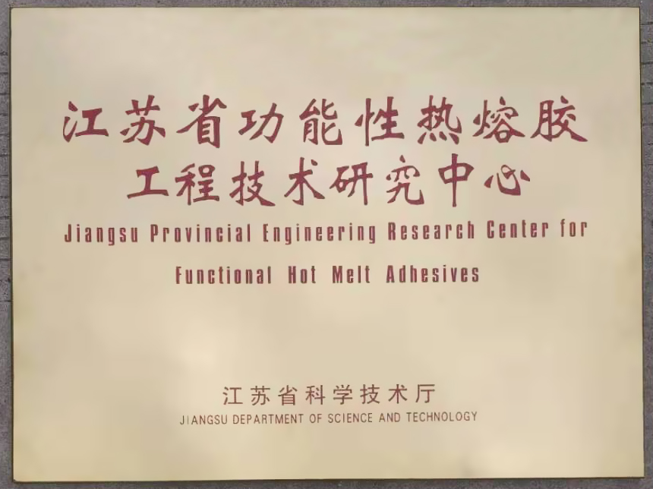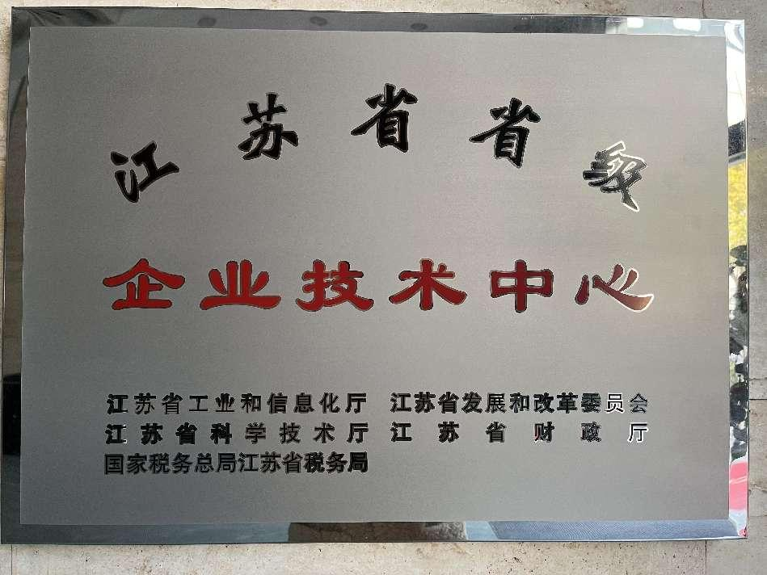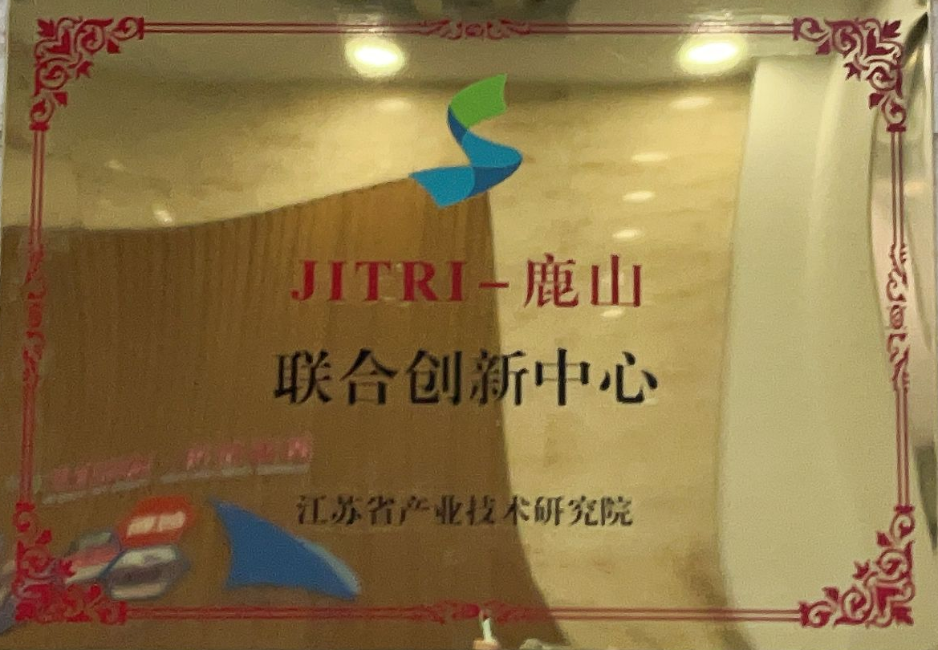
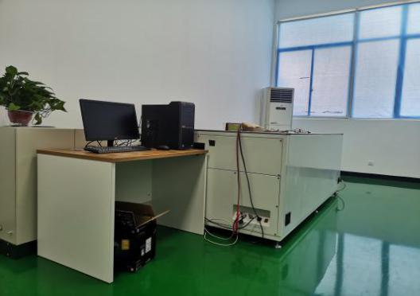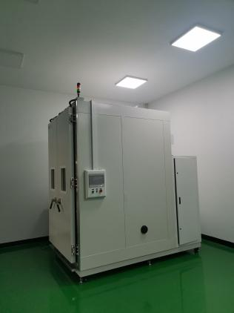
研发中心一角 1 研发中心一角 2
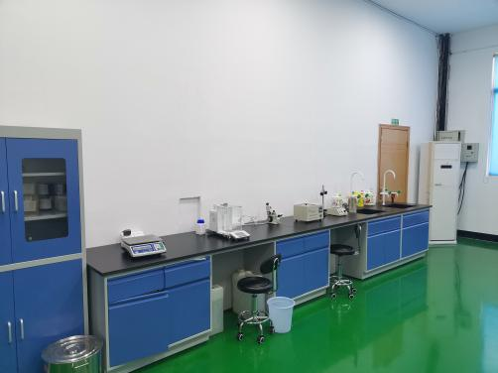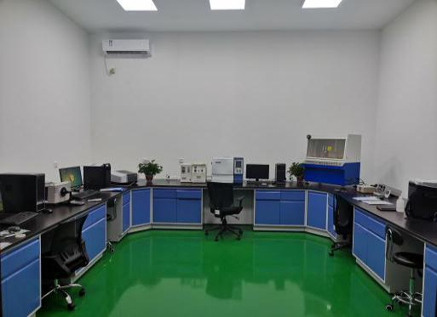
研发中心一角 3 研发中心一角 4
公司多年来在高分子材料方面的技术积累和生产条件为基础，以“培育创新主体、完善创新平台、突破关键技术、优化产业结构”为目标，针对高分子材料功能性、复合性、稳定性技术的迫切需求，通过产学研等有效形式，建设与行业发展和企业发展相适应、代表国内行业领先水平的功能性热熔胶工程技术研究中心，支撑企业实现在功能性材料方面的关键技术突破和重大项目产品上市，提升企业和相关产业产品的核心竞争力，缩短与国外同类产品的性能差距并形成在高端产品竞争的格局。
公司仪器设备数量充足，拥有无转子硫化仪、气相色谱仪、紫外分光光度计等各类新进研发仪器设备，数量充足，能够完全满足产品的研发及生产需求。
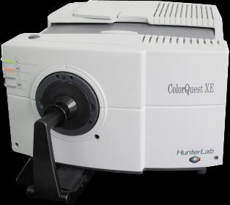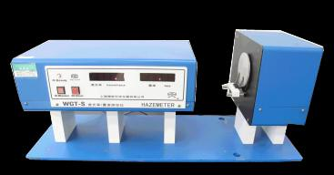
测试仪 雾度测试仪

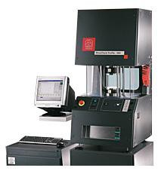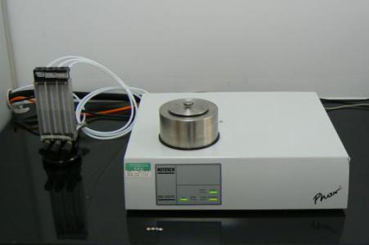
无转子硫化仪 差示扫描量热仪
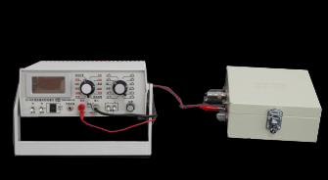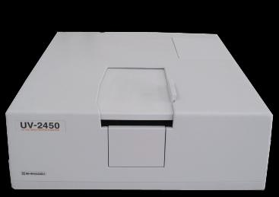
高绝缘电阻率测试仪 紫外分光光度计
3.生活保障条件（包括为进站研究生提供生活、交通、通讯等补助及食宿条件等情况）
（1）遵守《江苏省研究生工作站管理办法》规定，加强研究生学习、研发和安全等
日常教育管理。
（2）为进站研究生提供办公室、电脑、上网等设备。办公室有空调，饮水机，打印机，为做科研提供了良好的环境。且按照相关标准和规定，为进工作站的人员缴纳必要的社会保障费用，如医保、意外人身伤害保险等。
（3）本所对进站研究生所安排的研究方法与工作内容与其毕业课题密切结合。
（4）为进站研究生人员免费提供公寓住房，免费提供吃住行等日常生活必需开支。
（5）对进站研究生为其科研项目需采购的设备、材料等物资开辟绿色采购通道，优先购买。
（6）为进站研究生提供科研启动经费，报销正常工作、研究、学术交流的相关费用；
（7）为其解决配偶工作，安排子女本地就学，提供日常工作所需的交通工具；
（8）积极为进站研究生申报各类政府补贴，包括但不限于区市级人才资助项目，江苏省双创计划，省级、国家级自然基金项目等。
4.研究生进站培养计划和方案（限800字以内）
企业研究生进站培养计划安排
（1）完善研究生工作站管理制度和运行机制。以人才、技术、效益为结合点，实现研究生管理工作的制度化、规范化，为取得创新成果奠定制度基础。未来三年，在站研究生开发新产品、新技术不少于5项；申报国家专利10件以上，其中发明专利不低于8件。
（2）通过与现合作单位联合培养等多途径，稳步扩大工作站规模和招收数量，来三年预计招收5-10位研究生进站；
（3）建立更科学、有效的研究生工作质量评估体系和激励机制，提高研究生培养质量，促进研究生工作站稳步健康发展。积极为在研究生申报各项科研资助；
（4）进一步加大对研究生工作站的投入。结合企业现有的各个研发平台，根据科研项目开发需要，及时补充项目研究开发和中试阶段所需的各类仪器、设备及专业人才等，未来三年，工作站新增总投入不低于300万元；
对进站研究生的培养和管理主要规定如下：
(1)拟进入工作站的研究生，应按培养计划完成规定学分，原则上必须在第一学年
内修完培养计划制定的全部课程，在第一学期末 7-9 月份进入工作站。
(2)在站研究生可在校内或所在企业参加培养计划中要求的学术活动，并完成相应
的学术活动学分。
(3)在站研究生必须遵守所在企业的各项规章制度，积极参加企业组织的有关活动。
(4)在站研究生接收企业的考核，作为参加各种奖励评选，包括在站生活补助的重
要依据。
(5)进站研究生必须遵守校企协议的有关规定，定期向导师汇报，按时完成学校的
相关考核。
(6)进站研究生可在校内或工作站完成开题、中期考核等工作。在站研究生的学位
论文答辩必须返回学校进行。上述各项工作的时间、要求和流程与在校生相同。此外，在经费管理方面本校根据国家相关财务制度，制定了《常州大学科研经费管理办法实施
细则》，实行单独建账，专款专用。

申请设站单位意见  （盖章）  负责人签字（签章）  年 月 日 |  |  |  | 高校所属院系意见  （盖章）  负责人签字（签章）  年 月 日 |  |  | 高校意见  （盖章）  负责人签字（签章）  年 月 日

